BonusHw

系級：資電二 學號：108504009 姓名：蘇志東

程式碼：

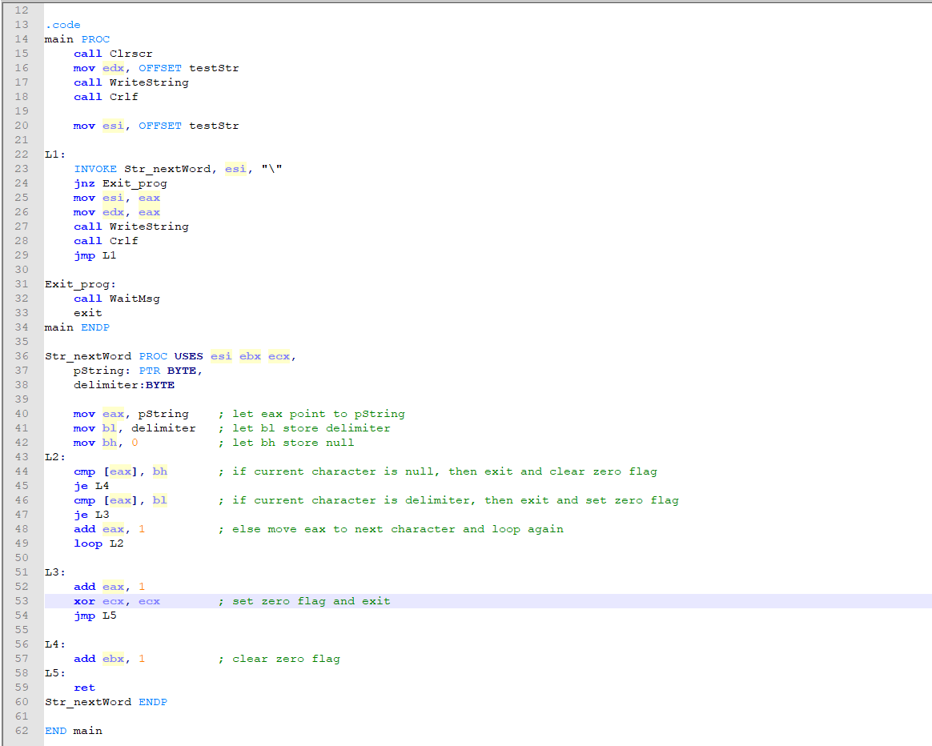

程式碼說明：

首先，先讓eax指向pString開始的位置，接下來把bl擺入我們想要找到的符號，bh裡面擺進0，接下來做判斷，如果現在這個字元是空的，跳到清除zero flag的地方，然後離開procedure，如果不是則繼續判斷，如果這個字元式我們要找的，跳到下面，會將eax往下標一個，因為它現在在我們想要找的字元上，然後讓zero flag亮起來，直接離開函式，如果都不是，那就往下一個字元找。

程式碼執行截圖：

